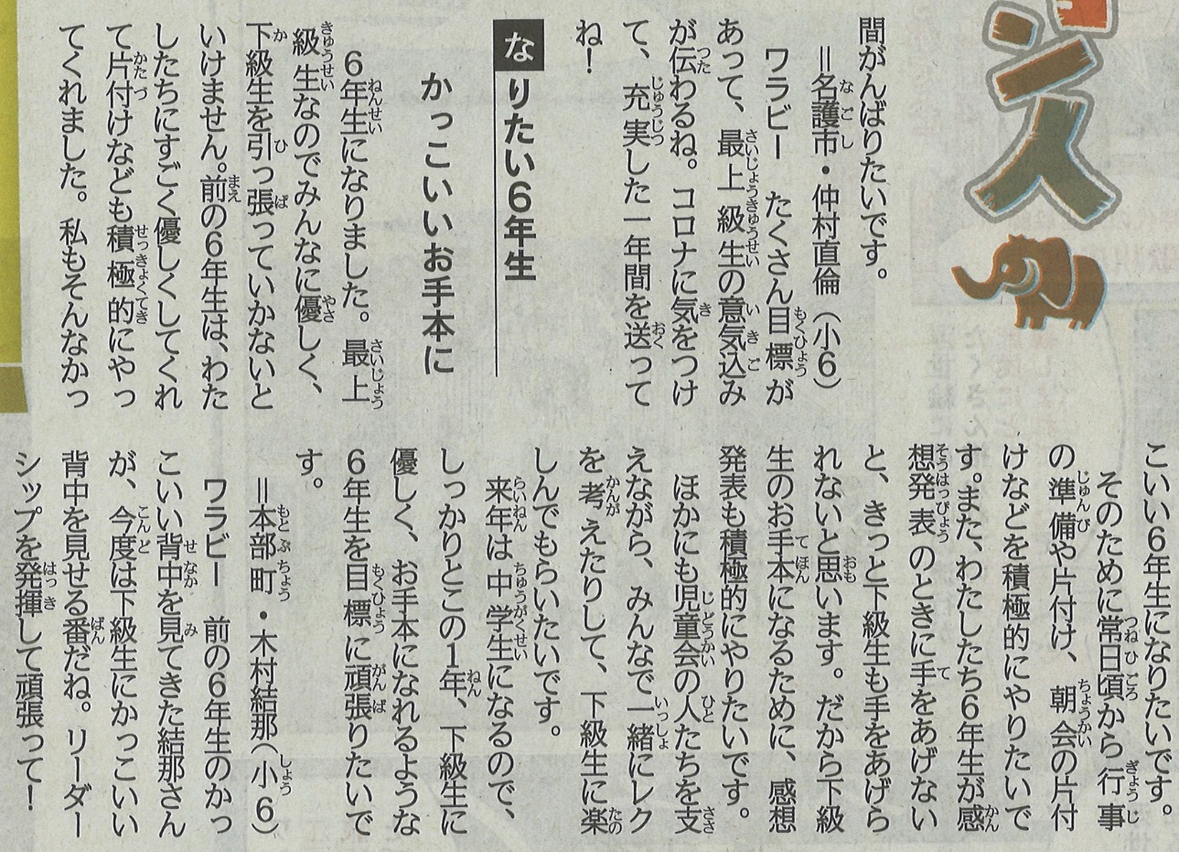

【沖縄タイムス ワラビー 2022年4月24日（日）掲載】

